密 级：机密
文档编号：NCAP/EPG-MB-TS-004

系统架构设计说明书模板

新开普电子股份有限公司

总页数 | 18 | 版本 | 2.4 |  | 建立日期 | 2014-5-7
编制人 | 焦征海
审核人 | 李江
批准人 | 傅常顺 |  |  | 批准日期 |  |  | 2014-5-9
保管人 | 庞君 |  |  | 存放位置 |  |  | 公司级配置库

文件修改控制

序号 | 版本 | *变化状态 | 修改内容、页码及条款 | 修改人 | 批准人 | 修改日期
1 | 0.1 | A | 编写初稿 | 焦征海 |  | 2007-01-15
2 | 1.0 | M | 发布 | 袁胜兵 | 傅常顺 | 2007-1-29
3 | 2.0 | M | 外部评审修改发布 | 袁胜兵 | 傅常顺 | 2007-4-17
4 | 2.1 | M | 按五视图方式编写文档 | 张振京  宋德志  杨乐 | 邵彦超 | 2013-10-31
5 | 2.2 | M | 修订logo | 赵珍 | 邵彦超 | 2014-1-24
6 | 2.3 | M | 修改Logo、版本号、封面信息 | 常海梦 | 傅常顺 | 2014-5-7
7 | 2.4 | M | 增加5.3章节 | 赵珍 | 邵彦超 | 2015-6-8
*变化状态：A——增加，M——修改，D——删除
目录

1 文档简介 5
1.1 文档目的 5
1.2 文档范围 5
1.3 定义、缩写词和缩略语 5
1.4 参考资料 5
2 架构描述方式 5
2.1 架构视图阅读指南 5
2.2 图表与模型阅读指南 6
3 架构设计目标 6
3.1 关键功能 6
3.2 关键质量属性 6
3.3 业务需求和约束因素 7
4 架构设计原则 7
4.1 架构设计原则 8
4.2 备选架构设计方案及被否原因 8
4.3 架构设计对后续工作的限制（详设，部署等） 8
5 Make-Buy-Reuse分析 8
5.1 识别 8
5.2 分析 8
5.3 知识点贡献情况 9
6 逻辑架构视图 9
6.1 职责划分与职责确定 10
6.2 接口设计与协作机制 11
6.3 重要设计包 13
7 开发架构视图 14
7.1 Project划分 14
7.2 Project 1 15
7.3 Project 2…… 16
7.4 Project n…… 17
8 运行架构视图 17
8.1 控制流组织 17
8.2 控制流的创建、销毁、通信 17
8.3 加锁设计 17
9 物理架构视图 18
9.1 物理拓扑 18
9.2 软件到硬件的映射 19
9.3 优化部署 19
10 数据架构视图 20
10.1 持久化机制的选择 20
10.2 持久化存储方案 20
10.3 数据同步与复制策略 20
11 关键质量属性的设计原理 21

文档简介
[帮助读者对本文档建立基本印象，并为阅读后续内容扫清障碍。]

文档目的
[文档目的，非项目目的。否则造成多个文档之间的内容重复，不利于文档维护。]

文档范围
[文档的Scope，非项目的Scope。否则造成多个文档之间的内容重复，不利于文档维护。]

定义、缩写词和缩略语
[集中列举文档中的定义、缩写词和缩略语。]

参考资料
[本项目经审核的计划书、合同、上级批文；本项目的其他已发表文件；本文档引用的文件资料，如软件开发标准。具体而言，应包括参考资料的题目（必须）、编号、版本号（必须）、发表日期、发布方，必要时还可以说明如何使用这些资料。]

架构描述方式
[为了让读者更好地理解《架构文档》，在本节应当说明文档涉及的架构视图，并指明为了描述设计决策所到了哪些图表和模型。]

架构视图阅读指南
[以多视图的方式来组织《架构文档》是大势所趋。ADMEMS推荐的是经过优化的5视图方法，如下图所示。]
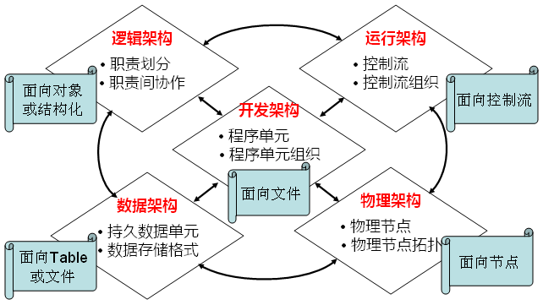

图表与模型阅读指南
[对后续文档内容中所用到的建模语言（例如UML）、表格（例如目标-场景-决策表）等进行说明。]

架构设计目标
[功能、质量、约束，一个都不能少。]

关键功能
[对架构设计至关重要的功能，包括如下4类：核心功能、必做功能、高风险功能、独特功能。所谓独特功能，指这个功能覆盖了上述3类功能没有涉及到的职责。]

关键质量属性
[人之所以痛苦，很多时候是因为追求错误的东西。下图是ADMEMS方法确定关键质量的5大原则的整体思路图。]
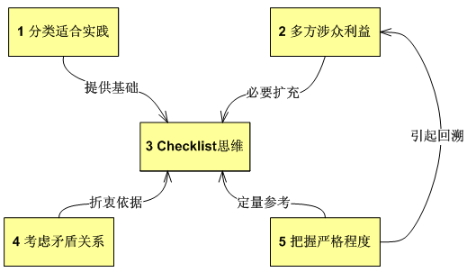

业务需求和约束因素
[ADMEMS方法创造性地提出约束需求的4大类型，这是一种极为实用的分类方式。特别是业务需求对架构设计而言是一种约束的观点，解决了很多架构师的现实困惑。下图标明了4类约束在“需求层次-需求方面矩阵（又称ADMEMS矩阵）”中的位置，可以帮助我们理解产生约束需求的根源。]
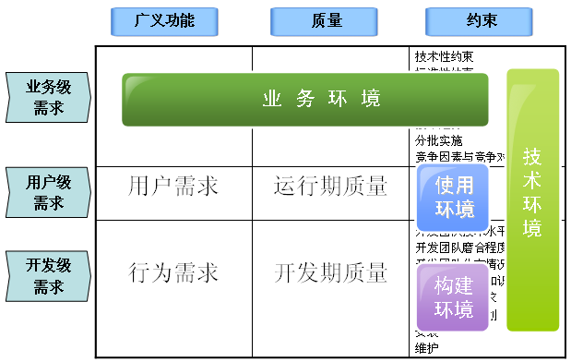

架构设计原则
[投标时经常讲“架构设计原则”，但到了《架构文档》，这些着眼大局的考虑却“丢了”。ADMEMS方法推荐的本文档模板，认为应当把它们“找回来”。]

架构设计原则
[着重描述重大的权衡取舍考虑。]

备选架构设计方案及被否原因
[在概念架构一级，对备选架构设计方案进行描述，并阐述它们未被采用的原因。这有利于团队了解当前架构设计方案的来龙去脉，提高团队对当前架构设计方案的认可度。]

架构设计对后续工作的限制（详设，部署等）
[架构设计不仅应该包含“指导”，也应该包含重要的“限制”。例如，一份只是说明“性能和可扩展性都重要”的《架构文档》，实际上忽视了“可扩展性和性能之间存在的矛盾关系”。此时，最有效的办法就是在《架构文档》中明确说明“任何提升可扩展性的架构设计和详细设计，都应通过架构团队的评审才能引入，以确保性能目标不受重大影响”。]

Make-Buy-Reuse分析

识别
识别出需要进行Mark-Buy-Reuse分析的子系统或模块
- 管理中心子系统
- 机房管理子系统
- 考勤机指纹采集模块

分析
根据公司、项目关心的各种因素，分析Make-Buy-Reuse的各种活动影响权值（有益影响为1，无影响为0，有害影响为-1），并得出最终结论
模块一：xxx
 | Make | Buy | Reuse | 结论
成本
技术
进度
资源
…
总计

模块二：xxx
 | Make | Buy | Reuse | 结论
成本
技术
进度
资源
…
总计

知识点贡献情况
[由项目经理提供可供其他项目复用的知识点。]

逻辑架构视图
[关注点：此架构设计视图的关注点是职责划分。]
[注意：逻辑架构视图无疑是最重要的，但同时也应避免“架构 = 模块 + 接口”等以偏概全的认识。]
[参考：任何复杂系统的架构设计都不是一蹴而就的，所以架构师需要理性思维过程的指导。针对逻辑架构设计这个关键环节，《一线架构师实践指南》一书给出了2条建议：一是“以质疑驱动的螺旋思维”，二是相对分离地考虑“结构方面的切分”和“行为方面的定义”。下图所示即为ADMEMS方法推荐的逻辑架构设计理性思维过程。]
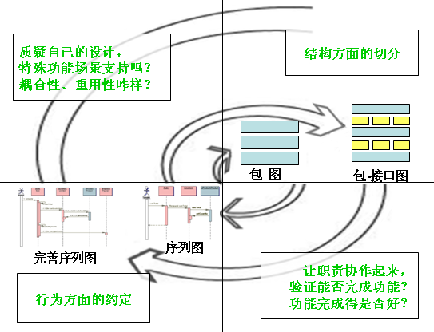

职责划分与职责确定
[内容：将系统切分成更小的单元，并明确这些单元的职责。具体而言，职责单元可以是层、子系统、模块、关键类等。]
[意义：一句话，职责划分不合理，功能和质量都会受到影响。也就是说，功能需求和质量需求无一不和职责划分相关：一方面，每个功能都是由一条职责协作链完成的；另一方面，职责划分方式也影响着质量，于是需要职责模型针对特定质量属性要求做出相应调整和优化。很多人认为架构设计就是职责划分的艺术，虽略显片面，但足以表明职责划分的重要性。]
[参考：基于对业界大量案例的研究，ADMEMS方法梳理出了“模块划分的3种必用手段”，如下图所示，更多内容可参考《一线架构师实践指南》一书。]
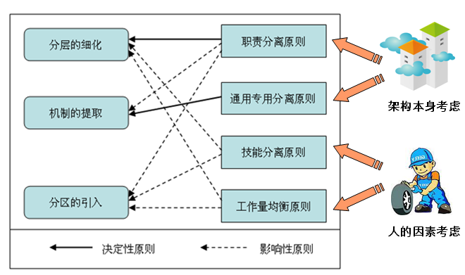

接口设计与协作机制
[内容：本节描述接口的定义，以及协作的方式和规范。]
[意义：恰恰是因为有了各模块之间“未来合作的契约”，分头开发各模块才有了基本保证。]
[参考：ADMEMS方法推荐利用“包-接口”图，来识别接口。下图为一个“包-接口”图的示例。]
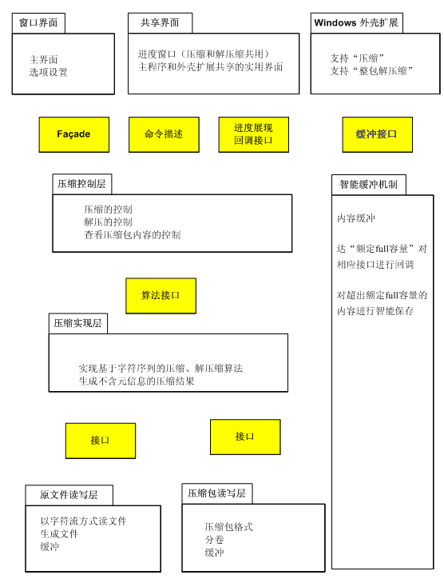

[参考：ADMEMS方法推荐使用序列图，建议少用、甚至杜绝使用协作图。下图为一个序列图的示例。]
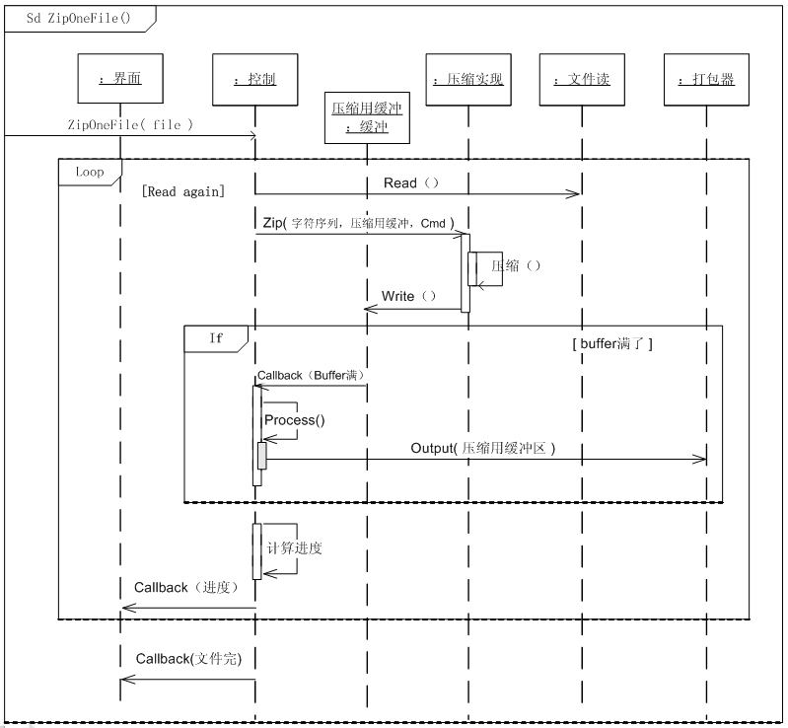

重要设计包
[内容：对重要子系统的设计进行“灰盒”级描述。]
[意义：“每个子系统在架构设计中都应保持黑盒子”的观点，过于理想化了。对于业务层、通用协作机制而言，经常需要在架构设计期间就引入“灰盒”级描述。]
[参考：类图和灰盒包图，在本节中较多出现。下图为一灰盒包图示例。]
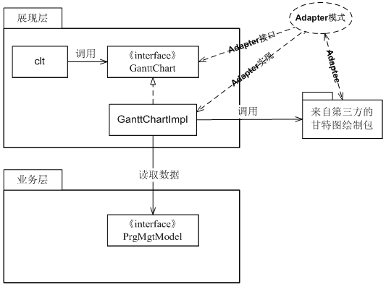

开发架构视图
[关注点：此架构设计视图的关注点是程序单元组织。]
[注意：此架构设计视图是必须的、不应“剪裁”掉的。但实际情况却是，很多架构师不关注开发架构视图，导致很多程序开发人员抱怨“架构师就知道高来高去，架构对编程工作没什么指导性”。]

Project划分
[内容：本节说明整个系统将划分成哪几个Project来开发，其中，Project指开发环境所感知到的“工程”。]
[意义：基本好处是，有利于开发的组织；而对一些大型的集成系统而言，由于同时涉及了Web应用、桌面应用、嵌入式应用等软件形态，所以此时Project划分其实是不得不做的；最后，我们推荐核心代码应主动地切分到单独的Project以进行独立的软件配置管理（SCM），以降低核心代码外泄的风险。]
[参考：Project划分必然是属于“架构设计”的工作，严格来讲仅靠“需求分析”划分的业务域（Business Area）直接映射到Project经常意味着工作内容的遗漏。其实，业界不少有见地的专家已经认识到WBS（工作分解结构）做得太早太草率危害很大，就与“Project划分不到位”不无关系。]

Project 1
[内容：对Project划分后的每个Project进行目录结构、程序单元组织、框架与应用关系的说明。]

Project目录结构指导
[内容：关于该Project一级目录、二级目录等基本目录结构的约定。]
[意义：为团队并行开发提供必要基础，让不同程序小组看到自己应该负责的程序目录。]
[参考：不要把所有程序目录的约定都定义得太细，否则这份《架构文档》就要天天更新了。]

程序单元组织
[内容：源码、程序库、框架、目标码等类型程序单元之间的编译依赖关系。]
[意义：或许有人认为这没什么技术含量，但架构设计本来就不是只关心技术含量最高问题的。君不见，很多软件工程师跳槽到新的企业之后，竟然连一个能正常编译源码的开发环境都建不起来——其实，他们“不知道Project所依赖的Library有哪些”是其中重要原因——这本应在《架构文档》中给出明确描述的。]

框架与应用之间的关系（可选）
[内容：框架（Framework）。]
[意义：既然不适用Framework的开发越来越少了，既然程序员犯的很多错误都和对Framework理解不到位有关，架构师就有责任明确说明Framework和待开发系统之间的关系。]
[参考：下图描述了JGraph框架和待开发应用的关系。]
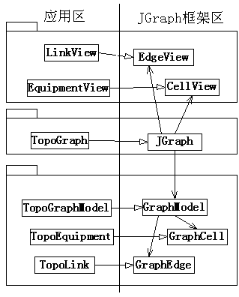
[参考：下图描述了Struts框架和待开发应用的关系。]
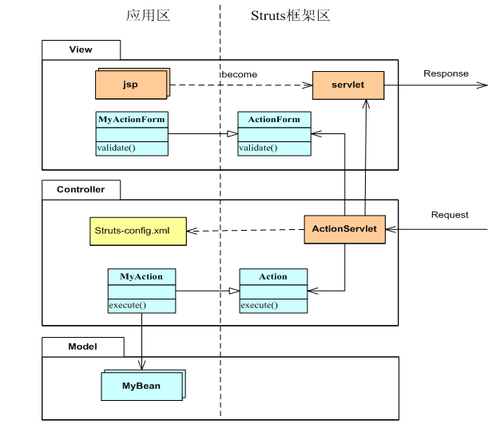

Project 2……
[内容：对Project划分后的每个Project进行目录结构、程序单元组织、框架与应用关系的说明。]

Project n……
[内容：对Project划分后的每个Project进行目录结构、程序单元组织、框架与应用关系的说明。]

运行架构视图
[关注点：此架构设计视图的关注点是控制流组织。]
[注意：进程和线程是广为人知的控制流实现技术，但在架构设计思维当中，对于系统软件和嵌入式软件极为重要的中断服务程序也是控制流，这样利于架构师统一利用不同控制流手段设计并行和并发。]

控制流组织
[内容：控制流有哪些，每条控制流各是何种形式（例如进程、线程、中断服务程序），哪些软件单元是控制流的起点，整条控制流中分别调用了哪些软件单元。]
[意义：这是对系统运行时结构的刻画，主要反映系统的动态结构。]

控制流的创建、销毁、通信
[内容：描述进程、线程和中断服务程序的创建和销毁，以及多条控制流之间的通信关系的定义。]
[意义：一旦引入了多条控制流，附加工作就产生了——此时控制流的创建和销毁、以及控制流之间的通信关系往往是必须考虑的。]

加锁设计
[内容：系统中有多条控制流在同时运行的情况下，一个经典问题是多于一条控制流可能会同时修改某些数据结构，而造成数据的不一致。为此，架构师需要关注加锁设计，合理引入临界区或同步机制。]
[意义：加锁设计事关系统的正确性。值得注意的是，忽略加锁设计造成的问题往往以“不易重现的Bug”的形式出现，困惑的程序员会对测试人员说，“你看你报的Bug在我机器上根本就不存在呀”。]
[参考：对通用组件、通用模块的设计而言，加锁设计应予以专门关注，思维要点是研究未来通用模块的各种可能使用场景。]

物理架构视图
[关注点：此架构设计视图的关注点是物理节点（Node）分布，以及软件到硬件的具体映射关系。]
[注意：物理节点即可以是PC机或服务器，也可以是单片机、单板机或专用机，从而物理架构视图既适用于描述企业信息系统，也适合于描述嵌入式软件系统。]

物理拓扑
[内容：一为硬件选型，二为硬件之间的拓扑连接关系。]
[意义：对于分布式系统的设计，此节极为重要、而且是必须的。]
[参考：下图是某企业级系统的物理拓扑图。]
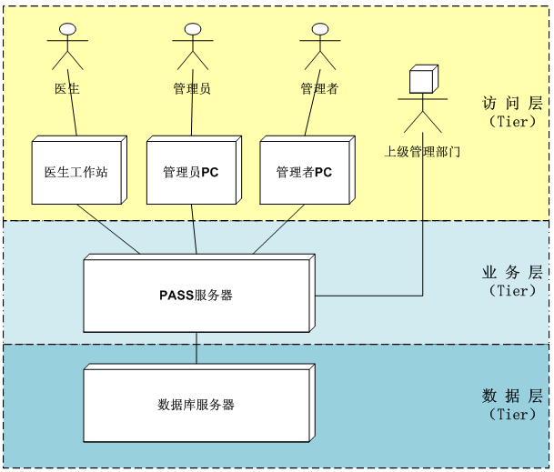

[参考：下图是某嵌入式系统的物理拓扑图。]
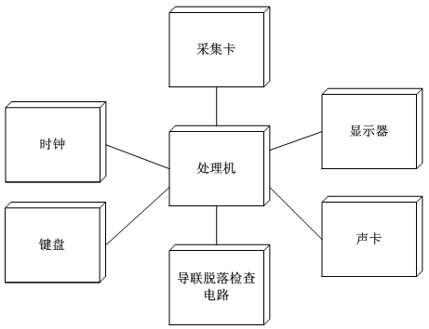

软件到硬件的映射
[内容：明确每个物理节点上有哪些（一到多个）软件的目标单元，并说明具体的“映射方式”是安装、是部署、还是烧写、抑或是下载。]
[意义：如果把此节漏了，就无法表明本文档的主题——软件系统——和上述硬件、硬件拓扑的关系。]
[参考：下图所示为设备调试系统中，软件到硬件的映射关系。]
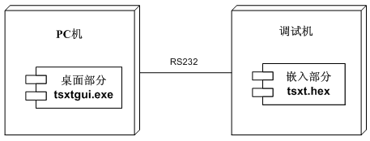

优化部署
[内容：为达降低成本、提高性能和可靠性等等目标，应特别关注的部署考虑。]
[意义：物理架构设计的优劣，造成的成本差异和质量差异，可能是天壤之别。所以必须重视。]
[参考：下图展示的，是ADMEMS方法重点推荐的“物理架构设计思维要点”，更多内容可参考《一线架构师实践指南》一书。]
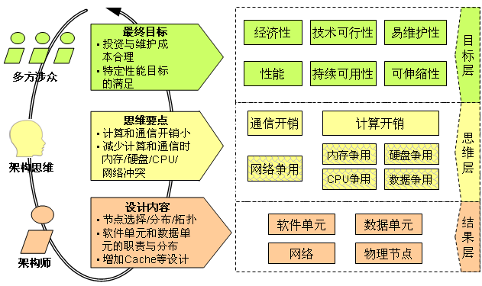

数据架构视图
[关注点：此架构设计视图的关注点是持久化。具体而言，场景化可以借助扁平文件、关系数据库、实时数据库、Flash等方式中的一种或多种完成。]
[注意：本视图单独归档时，请在此节注明其文档名称等信息。]

持久化机制的选择
[内容：如下持久化机制的一种或多种：扁平文件、关系数据库、实时数据库、Flash。]
[意义：不要假设在你的系统中，持久化只需一种机制；随着如今的系统变得越来越复杂，我们经常需要综合利用不同持久化机制。]

持久化存储方案
[内容：持久化数据的格式定义。]
[意义：统一定义表、文件格式、Flash数据结构等内容。]

数据同步与复制策略
[内容：由于数据分布所引起的，包含数据分布、同步、复制等内容的重要设计决策。]
[意义：在数据分布的情况下，此节为必须。]
[参考：在实际中，数据分布的策略绝大多数情况下不会超越下图所示的6种手段，更多内容可参考《一线架构师实践指南》一书。]
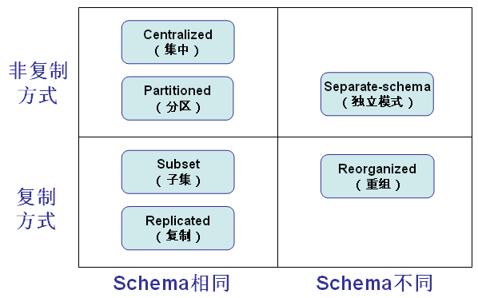

关键质量属性的设计原理
[内容：因软件系统的不同，性能、安全性、可伸缩性、互操作性、可扩展性、可测试性、可重用性、可维护性等质量属性，都可以是本系统的关键质量属性。本文档的前面部分已经涉及了关键质量属性的设计决策，而本节更集中、更全面地描述这些架构设计决策，并且阐述“为什么”这么设计。]
[意义：只描述架构设计决策本身，不利于读者理解“为什么”这么设计。而且，描述设计原理有利于在整个软件企业层面促进团队的架构设计能力。]
[参考：关于描述“为什么”这么设计，目标-场景-决策表是此方面的卓越工具。下图为示例，更多内容可参考《一线架构师实践指南》一书。]

